Desafios e potencialidades da participação em um projeto de extensão voltado para (re)pensar o ensino de matemática coletivamente

Kalicia Batista Silva, Universidade Federal do Norte do Tocantins, kalicia.silva@ufnt.edu.br
Raquel Alves de Sousa, Universidade Federal do Norte do Tocantins, raquel.sousa@ufnt.edu.br
Andrey Patrick Monteiro de Paula, Universidade Federal do Norte do Tocantins, andrey.paula@ufnt.edu.br

Resumo
Este trabalho objetiva-se em relatar uma experiência de aprendizado em um projeto de extensão na Universidade Federal do Norte do Tocantins (UFNT) Campus de Tocantinópolis. O projeto é denominado (RE) pensando práticas pedagógicas em matemática (RePPeM). A partir da prática formativa do Lesson Study os participantes, planejaram uma aula, implementaram e refletiram sobre a aula. O projeto envolveu a participação dos estudantes de graduação, professores da educação básica, e formador da universidade. A aula planejada levou em consideração as problemáticas dos professores da educação básica ao ensinarem matemática, que no caso, discorreu sobre os significados e compreensões que os estudantes possuem sobre a metade. A participação no projeto nos fez perceber a complexidade e as potencialidades de um trabalho coletivo, e que este tipo de formação é de suma importância para a formação de todos os envolvidos.
Palavras-chave: Projeto de extensão, Lesson Study, matemática.

- Introdução

O relato procura socializar uma experiência formativa junto ao projeto de extensão (RE) pensando Práticas Pedagógicas em Matemática (RePPeM) desenvolvido pelo professor responsável das disciplinas que envolvem matemática no curso de Pedagogia, terceiro autor deste relato. O projeto teve como objetivo principal proporcionar formação para professores (e futuros professores) que ensinam matemática na Educação Infantil e Anos Iniciais do Ensino Fundamenta por meio de um processo colaborativo e reflexivo, a partir da metodologia Lesson Study. Esta metodologia formativa considera em sua execução o desenvolvimento três etapas principais, a saber: planejamento detalhado de uma aula, implementação da aula planejada em sala de aula com observações dos colaboradores deste planejamento e reflexão pós-aula (DE PAULA, 2023).
Para desenvolve esta prática formativa o projeto reunião professores da educação básica, discente da graduação em pedagogia, coordenadores pedagógicos, técnico administrativo das reuniões do projeto aconteceram quinzenalmente. Os encontros aconteceram quinzenalmente nas dependências do Laboratório Interdisciplinar de Apoio Pedagógico (LIAPE) do Centro de Humanidades, Educação e Saúde (CEHS) da UFNT. O projeto iniciou suas atividades, com a primeira reunião do grupo ocorrida no dia 04 de outubro de 2023 e participaram ativamente do projeto, 5 professores dos anos iniciais (três professoras do 1º ano, uma professora do 3º ano, dois professores do 4º ano, dois coordenadores pedagógicos, um técnico administrativo da universidade, seis estudantes da graduação em pedagogia e um formador da universidade. Todos os participantes do projeto assinaram um termo de consentimento livre e esclarecidos, concordando com o objetivo do projeto, registros e disponibilização de suas imagens e falas para fins de divulgação das ações do projeto, pois algumas reuniões e aulas foram gravadas em áudios e vídeos.
Aqui iremos relatar nossa experiência com o grupo que participamos juntamente com uma professora do terceiro ano, dois professores do 4º ano, um coordenador pedagógico e o formador da universidade. Este relato terá como foco os momentos de planejamento, implementação da aula e de reflexão com todos.

- Objetivos
Objetivo geral: relatar e refletir sobre os desafios e potencialidades da participação em um projeto de extensão voltado para (re)pensar o ensino de matemática coletivamente, a partir da visão de estudantes de licenciatura.
Objetivos específicos: Compreender e aprender diferentes metodologias para o Ensino-aprendizagem de matemática; Refletir sobre o ensino de matemática a partir de problemáticas dos professores dos anos iniciais.
- Algumas características do RePPeM e Lesson Study
Uma das propostas emergentes no âmbito da formação de professores é a proposição e desenvolvimentos de práticas formativas de Lesson Study (DE PAULA, 2023). A Lesson Study se caracteriza como uma metodologia que busca, enquanto benefícios para os envolvidos, desenvolver profissionalmente os professores, por meio de práticas colaborativas (de planejamento, intervenção e reflexão de aulas) e de valorização da prática na formação dos professores – Inicial ou Continuada e tem como objetivo “[...] aprofundar as ideias sobre os problemas que os professores identificam em suas salas de aula e propor e testar possíveis soluções à luz deles. (ELLIOTT, 2019, p. 178, tradução nossa).
Apoiados nos referidos objetivos, a prática de LS busca também beneficiar os envolvidos em outros aspectos como: colaboração de professores e desenvolvimento de uma comunidade de aprendizagem profissional, desenvolvimento de conhecimento profissional, foco mais especifico na aprendizagem dos alunos, melhor qualidade do ensino e aprendizagem em sala de aula, melhoria do ensino e aprendizagem dos alunos, entre outros. Chegar este fim é necessário um trabalho intenso de estuo, planejamento e muitas reflexão sobre as próprias problemáticas dos professores.
Assim um dos primeiros momentos ser desenvolvido nesta prática formativa é a definição de um tema, advindo das próprias problemáticas dos professores da escola au ensinarem matemática ou até mesmo do próprio currículo vigente. Assim no grupo que participamos, passamos a conversar com todos em busca de entender quais as dificuldades que os professores da rede básica estavam tendo com o ensino ou aprendizagem de alguns conteúdos, conceitos ou procedimentos matemáticos. Após diferentes momentos de conversa os professores relataram que sentem muita dificuldade ao ensinarem fração e seus alunos também dificuldades em aprenderem este conteúdo.
Com a temática definida, partimos para a próxima etapa do Lesson Study, ou seja, o planejamento coletivo de aula, que iremos relatar a partir de agora.

A aula planejada
Continuando a conversa sobre fração com o grupo decidiu-se refinar ainda mais a aula e explorar como os alunos como eles compreendem o significado metade. Para o planejamento da aula, inicialmente pensou-se na construção de uma maquete para contextualizar a história da fração conciliando com o texto que já estava presente no livro didático da turma que tinha como título “como surgiram as frações” (RUBINSTEIN, 2021, p. 183). A proposta da maquete foi efetivada e com ela se pretendeu
Quadro 01: tarefa sobre contexto histórico da fração
Contexto da tarefa | Na história da matemática os egípcios mediam os terrenos usando cordas com nó, na qual eram marcadas as unidades de medidas. Agora quero que vocês peguem a corda disponível para a tarefa, que já estão com as unidades de medidas marcadas, e meçam os dois terrenos disponíveis na maquete, após, registre quantas vezes a unidade coube no terreno.
Ilustração da corda utilizada  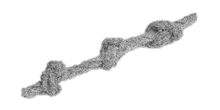  Unidade de medida | Objetivo: explorar como os alunos do 4º ano, como eles compreendem o procedimento de uma medição não exata aliado a uma compreensão histórica da fração.  Procedimento para a realização da tarefa:  - Entregar a corda cuja as unidades estão sinalizadas entre dois nós para os alunos;  - Solicitar que os alunos meçam a área indicada pelo professor, conforme imagem ao lado;  - Os alunos devem descobrir quantas vezes cada unidade de medida cabia na medição do perímetro demarcado pelo professor.  Obs.: esta área demarcada pelo professor, media 4 unidades de medida e meia. Assim os alunos em sua última ação de medir, com a unidade de medida demarcada, deveriam descobrir que eram a metade da unidade de medida.
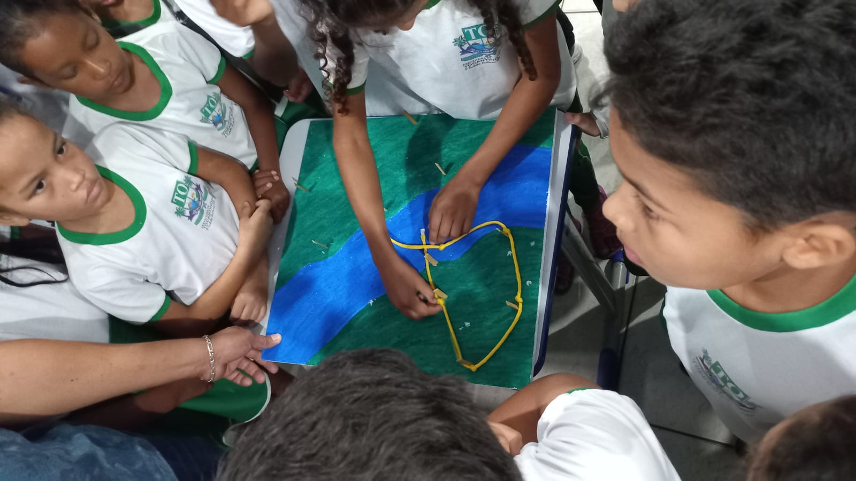

Para a condução deste momento junto com os alunos foram formuladas em conjunto algumas perguntas para os alunos responderem na medida que utilizavam a maquete, como: Quantas vezes a corda pegou seu tamanho por inteiro no espaço demarcado na maquete? O pedaço que faltou no espaço, como se chama? Quantas partes da corda são necessárias para cercar o terreno?) para os alunos responderem na medida que utilizavam a maquete.
Ademais, foram criadas outras tarefas com questões sobre metade com o objetivo de conhecer a concepção e compreensão dos estudos sobre seu significado. As tarefas requeriam pinturas de imagens e também haviam questões dissertativas. A seguir temos alguns exemplos das demais tarefas exploradas:
Represente a metade de cada um dos conjuntos abaixo.  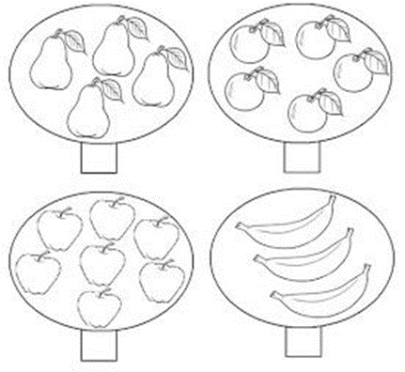 | 1. O que é uma metade?  3. Que número é este ½? Como se lê?  4. Metade varia ou são todas iguais? Explique.

As tarefas foram entregues para os alunos tentarem resolver. A priori o grupo considerou que os estudantes não teriam muitas dificuldades com a realização das tarefas, no entanto, alguns demonstraram essas dificuldades.

Desafios enfrentados durante a participação do projeto

Em todo processo, seja ele formativo ou não são encarados alguns desafios e nessa vivência não foi diferente, um deles certamente se refere ao nosso deslocamento para participar do projeto, pois moramos a mais de 50 km de distância da UFNT. Com esta distância tínhamos que ficar no contra turno do horário das aulas, sendo que, estudamos pela manhã e as reuniões do projeto acontecem no período da tarde. Como o transporte que nos é oferecido para irmos à universidade está disponível apenas em dois turnos matutino e noturno, precisamos passar todo o dia na UFNT para comparecer ao projeto de extensão, além disso, vem a questão financeira e familiar, gerando outros gastos como com a alimentação.
Como o grupo requeria, em alguns momentos, a participação de todos os 14 integrantes, fato que, incialmente, houve resistência por parte de alguns professores. Esta resistência se deu principalmente quando tínhamos que opinar ou sugerir problemáticas referentes os conteúdos matemáticos, parecia, as vezes que não aceitavam que discentes poderiam ajuda-los. Este fato foi muito forte em nosso grupo, o outro grupo de imediato aderiu ao projeto enfatizando que era de grande relevância, e que precisavam sim das opiniões e sugestões dos estudantes de graduação.
Como dissemos, no grupo em que participamos, um dos professores do 4º ano demonstrou mais visivelmente essa resistência em aceitar as opiniões e sugestões de nós, discentes da universidade. Foram sugeridas algumas atividades, planos de aula, metodologias que em um primeiro momento não foram aceitas. No entanto, antes do momento de implementação da aula na sala de aula do referido professor, nós levamos a aula planejada, prioritariamente pelo professor da turma do 4º ano, para a socialização com todos os participantes do RePPeM, que de imediato consideram que as algumas atividades não cumpririam com o objetivo previsto para aula e tendiam para visão muito tradicional do ensino da matemática.
Ainda neste momento de socialização, o coordenador do projeto reforçou para todos que os discentes tinham papel importante no planejamento da aula, pois estavam em formação e que também tinham importantes ideias que poderiam enriquecer as aulas que estavam em planejamento. Após muito diálogo, mesmo com resistência por parte do professor, foi aderida algumas de nossas ideias, como a tarefa que requeria o manuseio do líquido nos recipientes, como pode ser vista a seguir:
Quadro 03: tarefa sugerida pelas estudantes de graduação
5- Vamos ver por meio do produto líquido o que acontece.
- Se pegarmos a metade do líquido da garrafa grande, e colocar na garrafa pequena, continuará sendo metade?

Não ter em alguns momentos nossas vozes ouvidas não foi fácil, no entanto, após algumas de nossas sugestões serem aceitas pelo professor da turma do 4º ano, a participação nesse projeto levou a nos pensar que durante nossa carreira como futuros pedagogos teremos esses desafios e que devemos seguir firme e sempre mostrar o nosso potencial.

- Considerações Finais
Antes de participarmos do projeto, imaginávamos que este projeto seria apenas para discutir apenas sobre matemática, construir materiais didáticos, estudar conteúdos, etc. Chegar lá e ver que estávamos juntos com professores da educação básica, foi uma experiência única, pois juntos tivemos muitas discussões, discussões construtivas que nos incentivam a repensar, da melhor maneira possível, a criação de planos de aulas, atividades, metodologias, etc, que com certeza em nossos estágios e em nossas futuras práticas vamos lembrar.
Os estudos realizados no projeto de extensão e em sala de aula em nosso curso de pedagogia se complementam, pois, foi possível perceber que a matemática não está apenas na execução de cálculos, como nos foi trabalhados em sala de aula, quando éramos estudantes da educação básica, mas também nas pequenas ações que realizamos no nosso dia a dia, como por exemplo, ir as compras, preparar uma receita, brincar e jogar, contar o tempo no relógio, na música, etc. Com isso, foi através dessa perspectiva de matemática que foi repassada tanto em sala de aula como no projeto, que passamos a fazer a leitura de mundo do ensino de forma diferente e muito necessária para nosso aprendizado.
Apesar de todos os desafios e dificuldades enfrentados no percurso, é de suma importância que os acadêmicos tenham a oportunidade de participar de um projeto de extensão, seja ele de matemática ou outra área de conhecimento, é relevante que os discentes não percam a oportunidade de aprofundar e assim enriquecer ainda mais sua bagagem de conhecimento. Participar desse projeto está sendo muito gratificante para podermos dialogar com pessoas diferentes, e solucionar problemas advindos da própria realidade da escola e de problemática dos professores. Dessa forma, foi possível adquirimos novos conhecimentos referente ao ensino de matemática, os mesmos auxiliarão no entendimento de como deve ser trabalhado em sala de aula, assim poderemos aplicar estes conhecimentos como futuras pedagogas.
A participação de professores da rede básica é fundamental para que consigamos entender a realidade em sala de aula e as dificuldades enfrentadas no âmbito escolar, seja metodologicamente ou até mesmo na questão dos materiais didáticos para melhor desenvolver os conteúdos em sala de aula. A importância deste projeto se deus, dentre outros, por nos possibilitar escutar os relatos das dificuldades que esses professores encontravam em ensinar determinados conteúdos, de como chamar à atenção dos alunos para os conteúdos, e utilizar metodologias de caráter lúdico. É evidente que os professores precisavam precisava, colocar “para fora” suas angustias e dificuldades e juntos nos fizeram perceber que nós enquanto discentes e docentes da universidade, deveríamos pensar e repensar didáticas que ajudassem tais demandas de forma coletiva, como foi no desenvolvimento deste projeto.

- Referências Bibliográficas
DE PAULA, A. P. M. Aprendizagens e aprendizados de professoras que ensinam matemática mediante participação em um Lesson Study Híbrido. 2023. Tese (Doutorado em Educação) -Faculdade de Educação, Universidade Estadual de Campinas, 2023.

VI. Agradecimentos
Agradecemos aos professores dos anos iniciais da rede pública municipal da cidade de Tocantinópolis/TO que participaram ativamente de nosso projeto, permitindo-se a aprender juntos conosco. A Universidade Federal do Norte do Tocantins (UFNT) por apoiar e financiar este projeto, fato importante para seu êxito. E nosso agradecimento especial ao professor Dr. Andrey de Paula, que com muito empenho conduziu as ações do projeto bravamente e nos fez compreender o real significado de estarmos ali todos juntos, acadêmicos, professores da educação básica e formador da universidade, (re) pensando o ensino de matemática.

Rubinstein, Cléa, [et al.]. Bem-me-quer-mais: matemática, 4° ano- São Paulo: Editora do Brasil, 2021.-(Bem-me-quer-mais matemática).

